Отчёт по лабораторной работе №4
  - Иммитационное моделирование
Черная София Витальевна
Содержание

1. Цель работы
Освоение методов агентного моделирования на примере эпидемиологической модели SIR с использованием пакета Agents.jl в языке Julia. Изучение влияния различных параметров (коэффициент заразности, миграция, время выявления) на динамику распространения инфекционного заболевания. Приобретение навыков параметрического сканирования, многокритериальной оптимизации и визуализации результатов имитационного моделирования.

2. Задание
- Создать рабочий каталог для кода.
- Установить необходимые пакеты (Agents.jl, DataFrames.jl, Plots.jl, CSV.jl, BlackBoxOptim.jl и др.).
- Выполнить предложенный код модели SIR.
- Преобразовать код в литературный стиль.
- Сгенерировать из литературного кода:
  - чистый код;
  - Jupyter Notebook;
  - документацию в формате Quarto.
- Выполнить код из Jupyter Notebook.
- Интегрировать документацию в формате Quarto в отчёт.
- Добавить в код в литературном стиле вычисление для набора параметров.
- Сгенерировать из литературного кода с параметрами:
  - чистый код;
  - Jupyter Notebook;
  - документацию в формате Quarto.
- Выполнить код из Jupyter Notebook с параметрами.
- Интегрировать документацию с параметрами в формате Quarto в отчёт.

2.1 Дополнительные задания

2.1.1 Базовый уровень
- Запустите модель с параметрами по умолчанию.
- Постройте график динамики численности S, I, R.
- Определите базовое репродуктивное число R₀ по формуле R₀ = β/γ, где γ = 1/infection_period.
- Сравните с наблюдаемой динамикой.

2.1.2 Исследование порога
- Найдите минимальное значение β, при котором возникает эпидемия (пик > 5% популяции).
- Сравните с теоретическим порогом R₀ = 1.

2.1.3 Эффект гетерогенности
- Задайте разные значения β для разных городов.
- Как это влияет на общую динамику?
- Постройте графики для каждого города отдельно.

2.1.4 Миграция
- Исследуйте влияние интенсивности миграции на скорость распространения инфекции из одного города в другие.
- При какой интенсивности время до пика минимально?

2.1.5 Карантинные меры
- Модифицируйте модель, добавив возможность закрытия города (обнуление миграции из него) при превышении порога заболеваемости.
- Оцените эффективность такой меры.

2.1.6 Оптимизация
- Используя оптимизацию, найдите параметры, которые минимизируют общее число умерших при сохранении пика заболеваемости ниже 30%.

3. Теоретическое введение

3.1 Классическая модель SIR
Модель SIR, предложенная Кермаком и Маккендриком в 1927 году, описывает динамику эпидемии в популяции, разделённой на три группы:
- S (Susceptible) — восприимчивые к заболеванию индивиды;
- I (Infectious) — инфицированные, способные заражать восприимчивых;
- R (Recovered) — выздоровевшие (или умершие), получившие иммунитет и более не участвующие в распространении.
Классическая модель описывается системой обыкновенных дифференциальных уравнений:
$$\frac{dS}{dt}=−β\frac{SI}{N}, \frac{dI}{dt}=β\frac{SI}{N}−γI, \frac{dR}{dt}=γI$$
где: - $β$ — коэффициент передачи инфекции; - $γ$ — скорость выздоровления ($γ=1/\text{infection_period}$); - $N=S+I+R$ — общая численность популяции.

3.2 Ограничения классического подхода
Несмотря на широкое применение, модель на ОДУ имеет ряд ограничений:
- Однородность популяции — все индивиды считаются одинаковыми.
- Отсутствие пространственной структуры — предполагается полное перемешивание.
- Детерминированность — не учитываются случайные флуктуации.
- Непрерывность — количество людей рассматривается как непрерывная величина.

3.3 Преимущества агентного подхода
Агентное моделирование позволяет преодолеть эти ограничения:
- Каждый индивид моделируется отдельно с уникальными характеристиками.
- Взаимодействия происходят локально в пространстве или социальной сети.
- Процессы носят стохастический характер.
- Можно учитывать гетерогенность контактов, мобильность, меры контроля.

3.4 Базовое репродуктивное число $R_{0}$
Базовое репродуктивное число $R_{0}$ показывает, сколько человек в среднем заражает один больной в полностью восприимчивой популяции:
$$R_{0}=\frac{β}{γ}=β⋅\text{infection_period}$$
- При $R_{0}>1$ — эпидемия растёт;
- При $R_{0}<1$ — эпидемия затухает.

3.5 Параметры модели
Параметр | Обозначение | Описание
Ns | $N$ | Численность населения по локациям
β_und | $β_{und}$ | Вероятность передачи для невыявленных случаев
β_det | $β_{det}$ | Вероятность передачи для выявленных случаев
infection_period | $T_{inf}$ | Длительность заболевания (дней)
detection_time | $T_{det}$ | Время до выявления заболевания
death_rate | $μ$ | Вероятность летального исхода
reinfection_probability | $p_{reinf}$ | Вероятность повторного заражения
migration_rates | $M$ | Матрица вероятностей миграции между локациями

4. Выполнение лабораторной работы

4.1 Инициализация проекта
Создаю проект DrWatson для организации лабораторной работы. Проект будет содержать все необходимые зависимости, исходный код, скрипты и каталоги для данных и графиков (рис. 1).
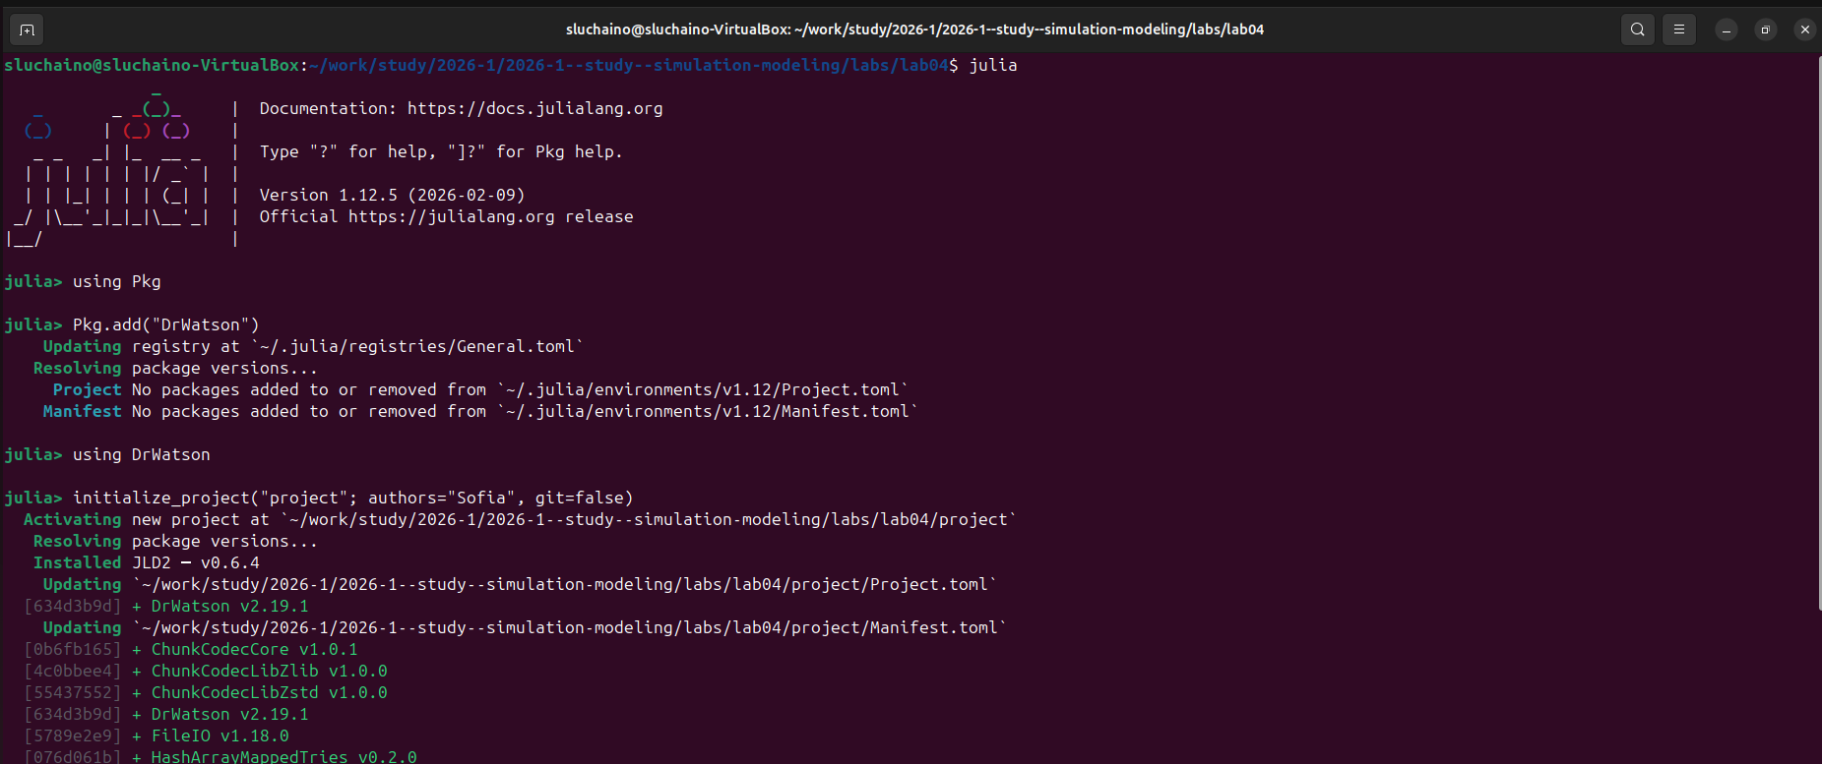
Рисунок 1: Создание папки project

4.2 Модель SIR
Агентная модель SIR реализована в файле src/sir_model.jl. Каждый агент — это отдельный человек с состоянием (:S, :I, :R) и счётчиком дней болезни. Агенты распределены по трём городам (узлам графа) и могут мигрировать между ними с заданной вероятностью. Инфицированный агент заражает восприимчивых в своей локации, а после окончания болезни либо выздоравливает, либо умирает (рис. 2).
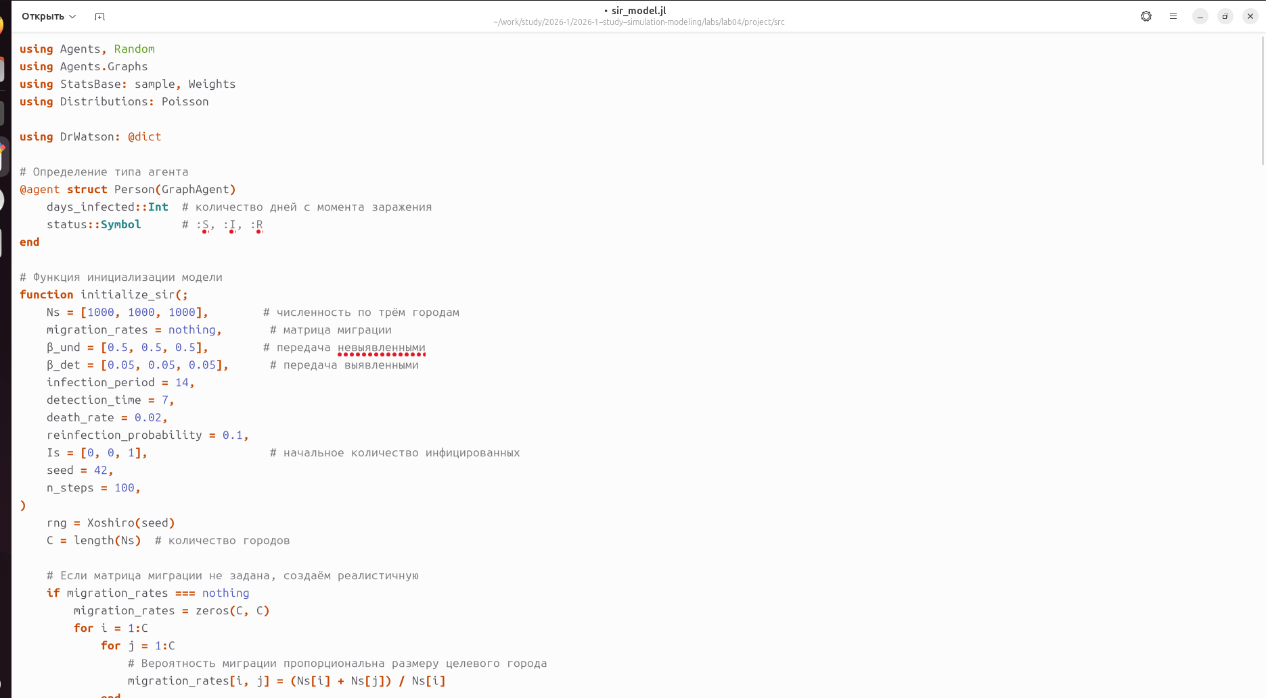
Рисунок 2: Код модели

4.3 Базовый эксперимент
Файл scripts/sir_run_basic.jl запускает один эксперимент с фиксированными параметрами по умолчанию. Скрипт выполняет 100 шагов симуляции, на каждом шаге собирая данные о численности восприимчивых, инфицированных, выздоровевших и общем количестве агентов. Результаты сохраняются в JLD2-файлы, а график динамики — в папку plots/ (рис. 3).
Рисунок 3: Создание файла базового эксперимента
Код содержит параметры: три города по 1000 человек, заразность невыявленных β = 0.5, выявленных β = 0.05, длительность болезни 14 дней, время выявления 7 дней, смертность 2%. Начальный очаг — один инфицированный в третьем городе (рис. 4).
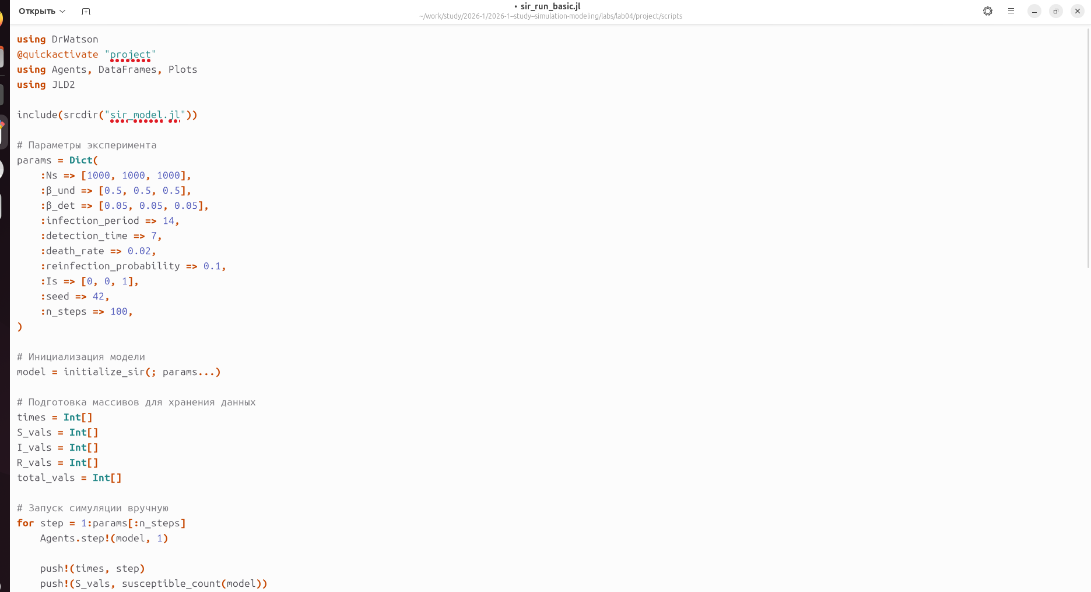
Рисунок 4: Код файла scripts/sir_run_basic.jl
Устанавливаю пакет JLD2 через julia(рис. 5).

Рисунок 5: Установка пакета JLD2
Устанавливаю пакет Distributions через julia(рис. 6).

Рисунок 6: Установка пакета Distributions
Запускаю файл scripts/sir_run_basic.jl с базовым экспериментом (рис. 7).
Рисунок 7: Запуск файл scripts/sir_run_basic.jl
График динамики эпидемии SIR во времени. Синяя линия показывает падение численности восприимчивых особей, оранжевая — рост и спад инфицированных с пиком около 30-го дня, а зелёная — постепенное увеличение выздоровевших. Пунктирная линия отражает общую численность населения, незначительно снижающуюся из-за смертности (рис. 8).
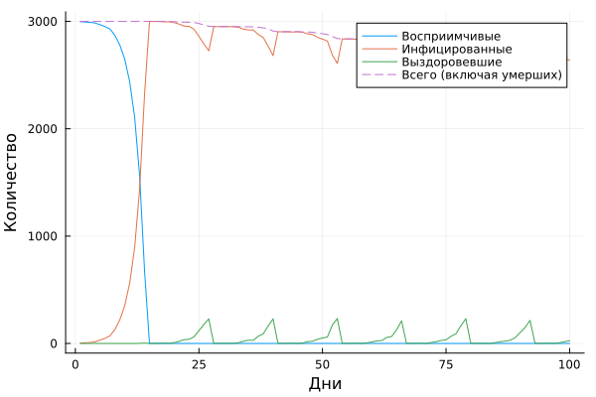
Рисунок 8: Базовый эксперимент
Запускаю литературной версии кода scripts/sir_run_basic.jl через tangle.jl преобразует литературный скрипт в чистый код, Jupyter Notebook и Quarto-документ (рис. 9).
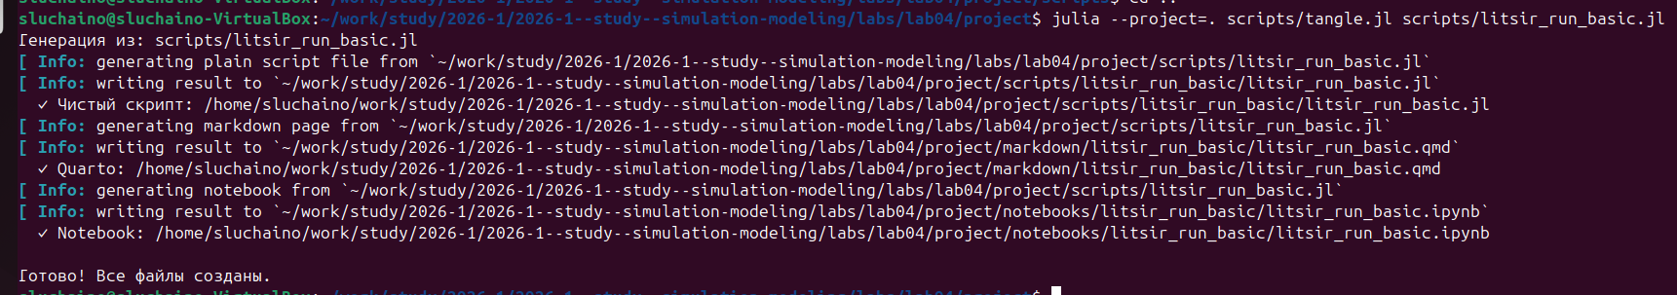
Рисунок 9: Литературный код
Проверяю, что Jupyter Notebook версия создалась корректно — отображаются все ячейки с кодом и Markdown-описаниями (рис. 10).
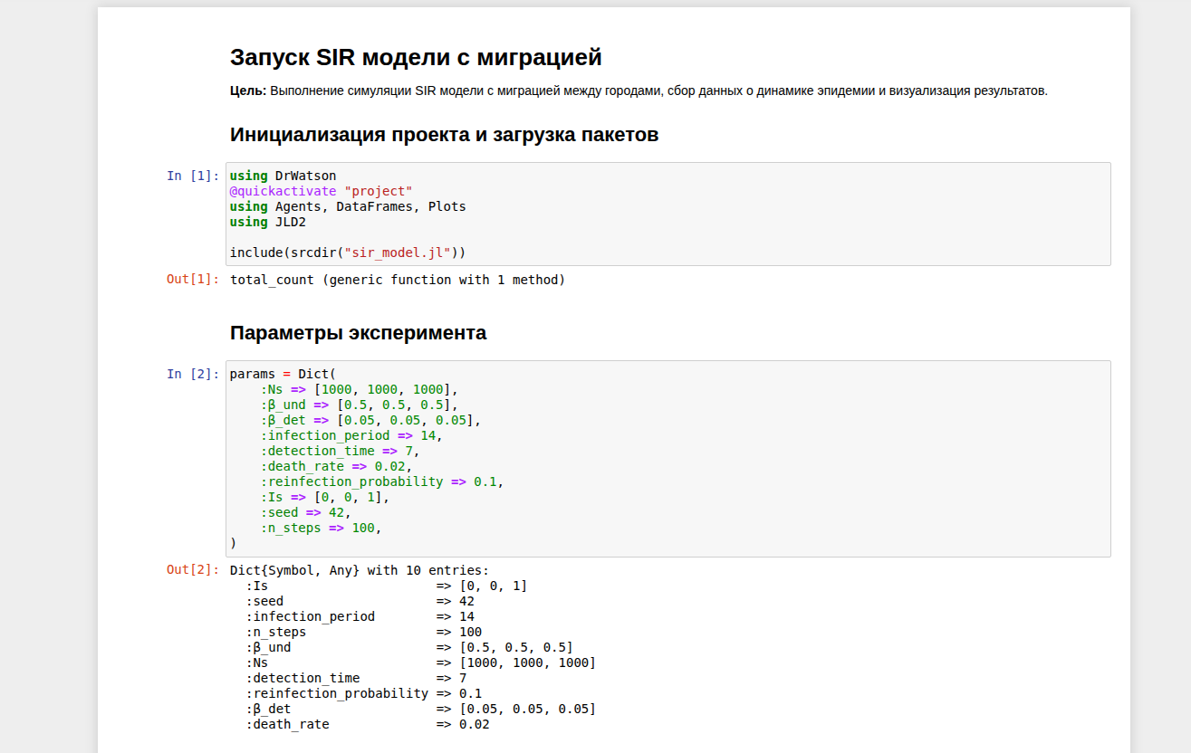
Рисунок 10: Jupyter Notebook litsir_run_basic.jl
Создаю файл scripts/sir_scan_beta.jl для сканирования коэффициента заразности β. Этот скрипт будет исследовать, как изменение β влияет на пик эпидемии и число умерших (рис. 11).
Рисунок 11: Создание файла sir_scan_beta.jl
Ввожу код сканирования β. Скрипт перебирает значения β от 0.1 до 1.0, для каждого выполняет 3 прогона с разными seed’ами и сохраняет результаты в CSV (рис. 12).
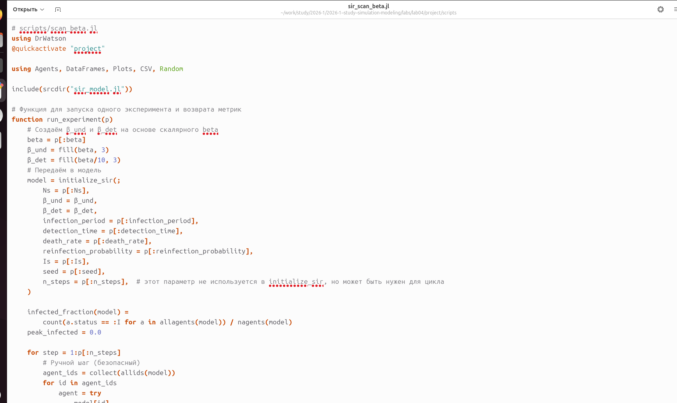
Рисунок 12: Код файла sir_scan_beta.jl
Устанавливаю пакет CSV.jl для сохранения результатов сканирования в удобном табличном формате (рис. 13).
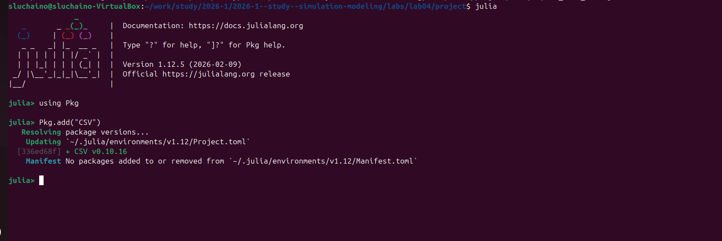
Рисунок 13: Установка пакета CSV
Запускаю файл sir_scan_beta.jl (рис. 14).
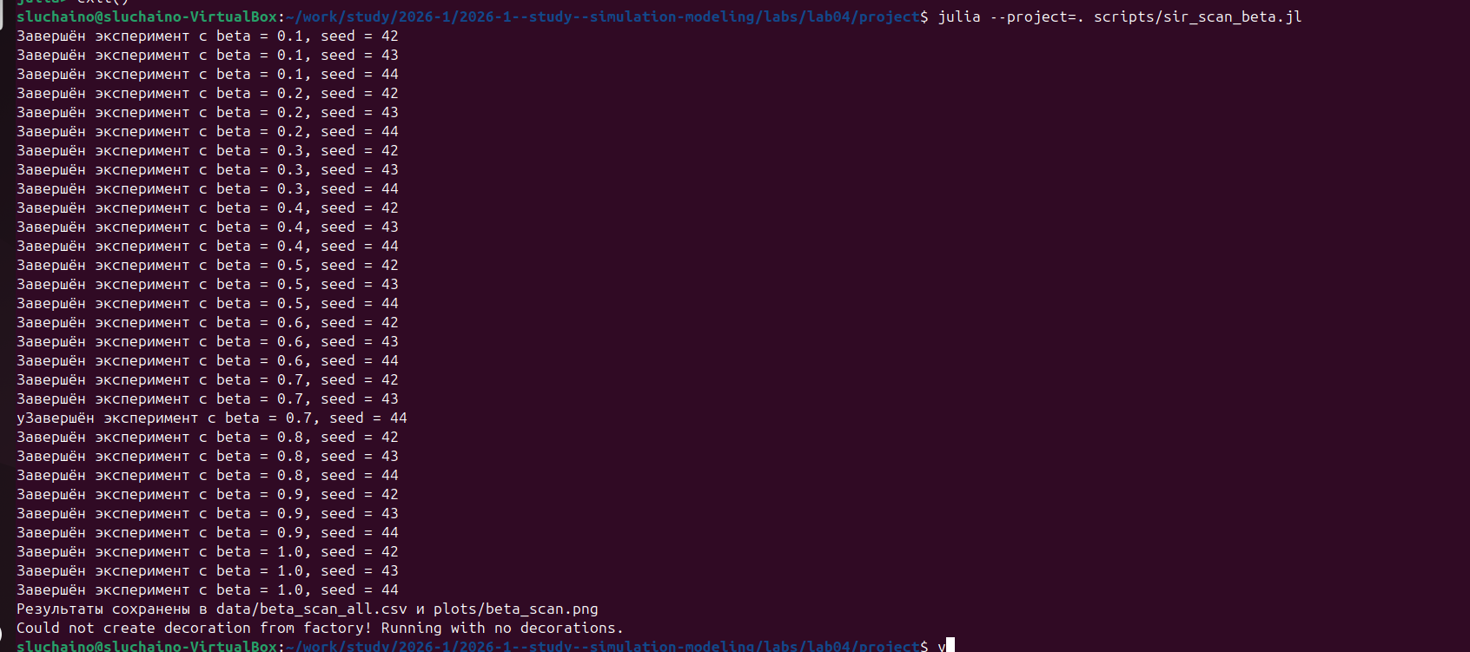
Рисунок 14: Запуск файла sir_scan_beta.jl
График зависимости показателей эпидемии от коэффициента заразности β. Голубая линия (пик эпидемии) и оранжевая (конечная доля инфицированных) растут с увеличением β, достигая насыщения около 80-90%. Зелёная линия (доля умерших) также возрастает, но остаётся значительно ниже, отражая летальность 2%. (рис. 15).
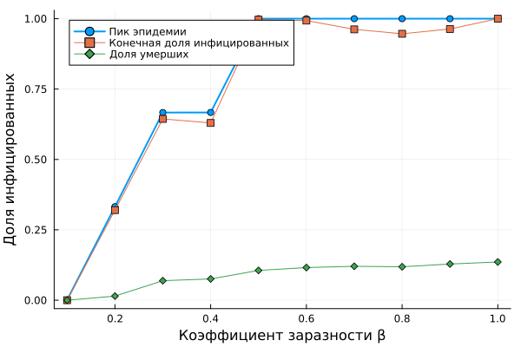
Рисунок 15: График sir_scan_beta.jl
Запускаю литературной версии кода scripts/sir_scan_beta.jl через tangle.jl преобразует литературный скрипт в чистый код, Jupyter Notebook и Quarto-документ (рис. 16).
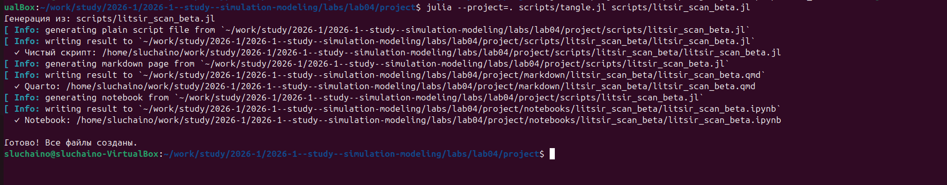
Рисунок 16: Литературный код
Проверяю, что Jupyter Notebook версия создалась корректно — отображаются все ячейки с кодом и Markdown-описаниями (рис. 17).
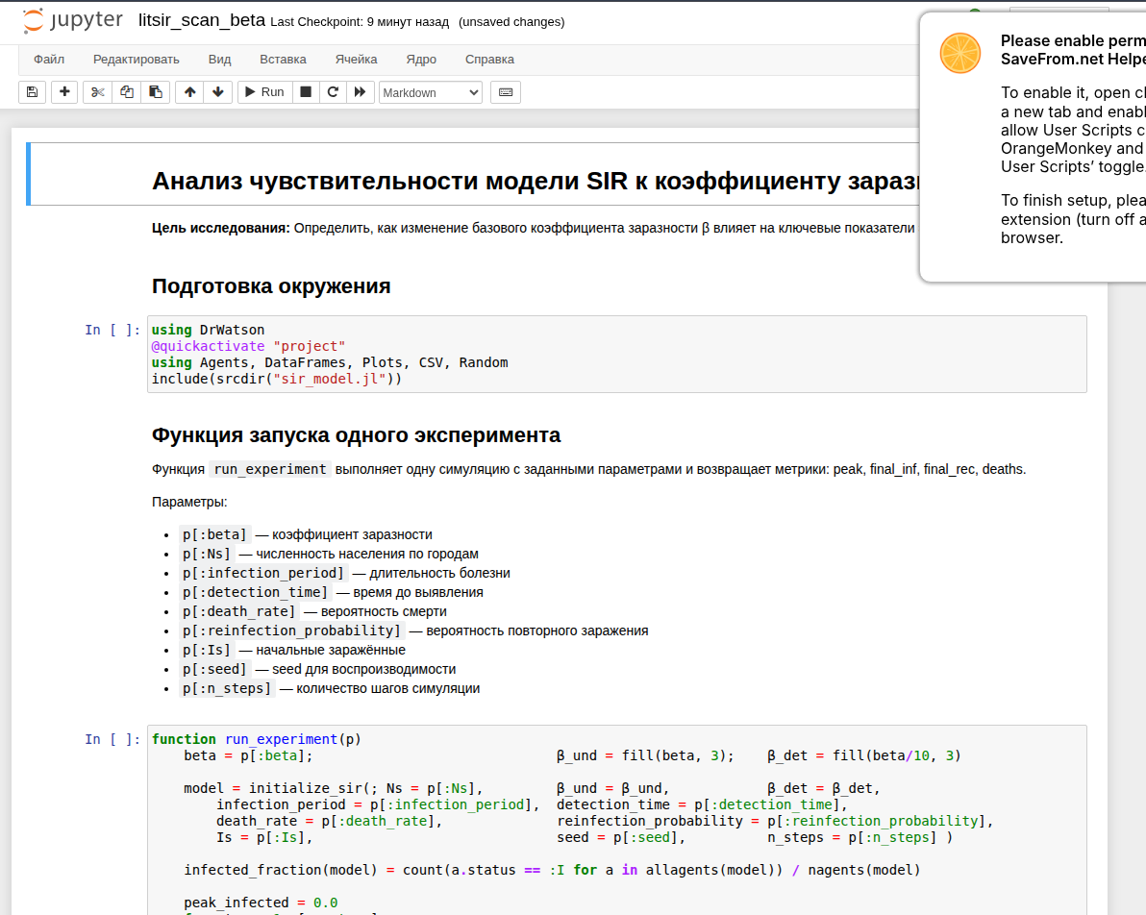
Рисунок 17: Jupyter Notebook litsir_scan_beta.jl
Создаю файл scripts/sir_migration_effect.jl для исследования влияния миграции на динамику эпидемии (рис. 18).
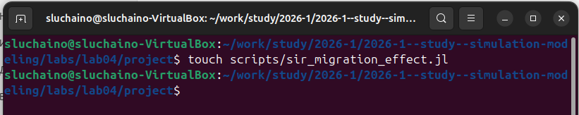
Рисунок 18: Создание файла sir_migration_effect.jl
Ввожу код для анализа миграции. Скрипт создаёт матрицу миграции с заданной интенсивностью и измеряет время достижения пика эпидемии (рис. 19).
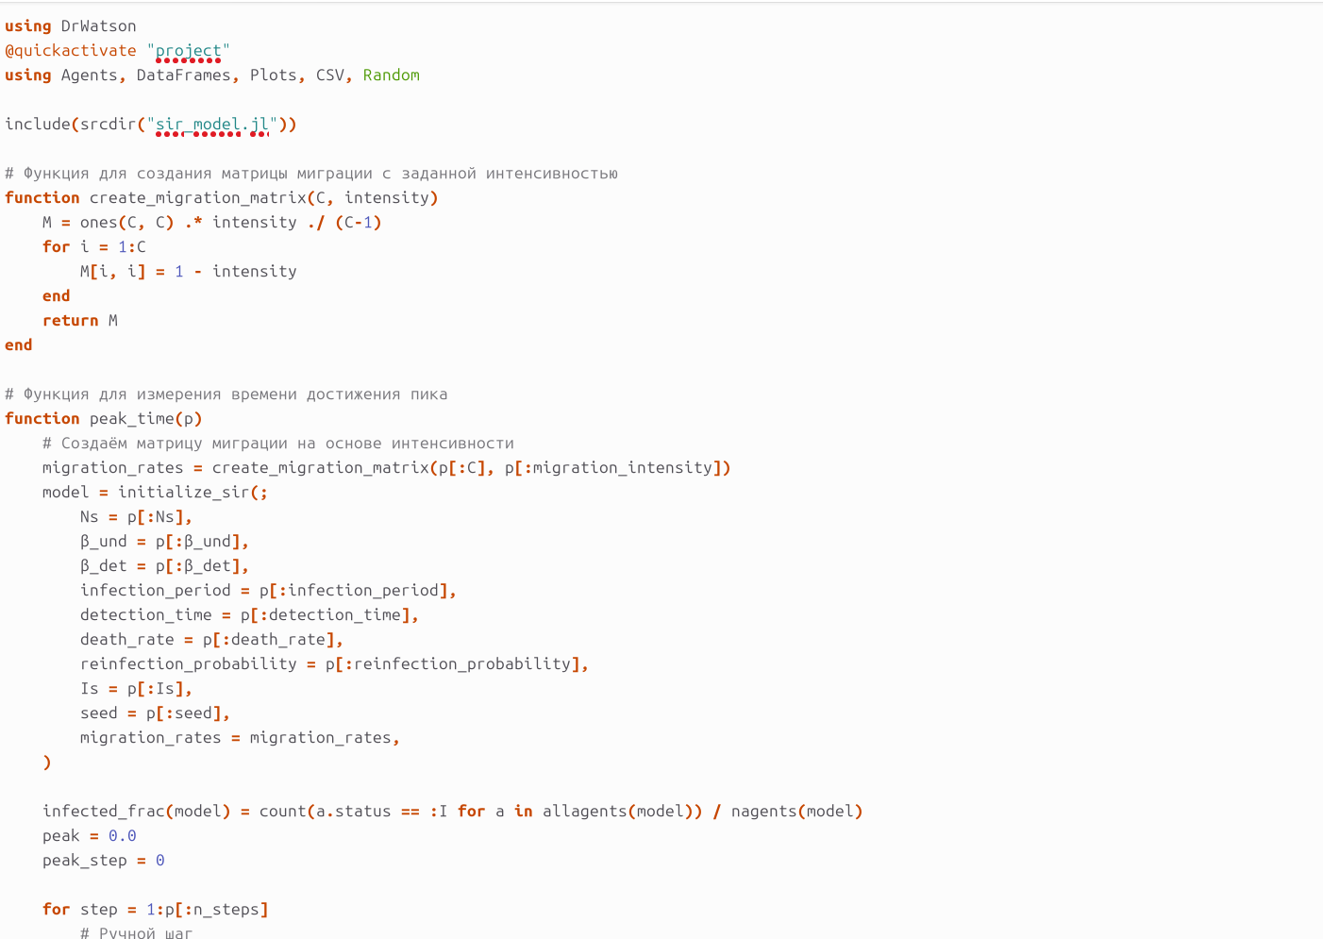
Рисунок 19: Код файла sir_migration_effect.jl
Запускаю скрипт sir_migration_effect.jl для выполнения симуляций с разной интенсивностью миграции (рис. 20).
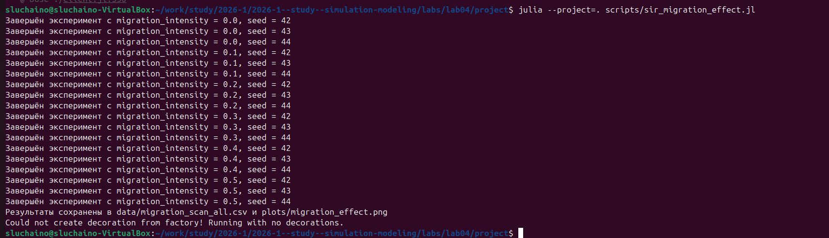
Рисунок 20: Запуск файла sir_migration_effect.jl
На графике представлены результаты исследования миграции: синяя линия показывает время достижения пика, красная — пиковую заболеваемость. С ростом интенсивности миграции время до пика уменьшается, а пиковая заболеваемость увеличивается (рис. 21).
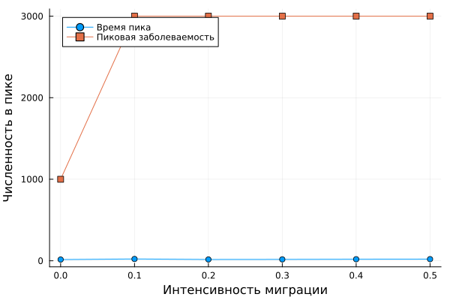
Рисунок 21: График зависимости от миграции
Запускаю литературную версию кода scripts/litsir_migration_effect.jl через tangle.jl для преобразования в чистый код, Jupyter Notebook и Quarto-документ (рис. 22).
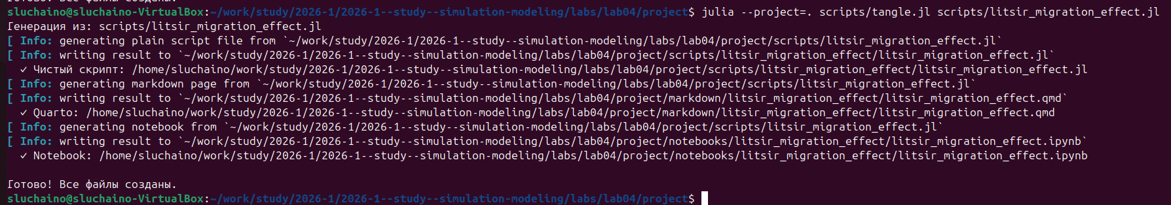
Рисунок 22: Литературный код миграции
Проверяю, что Jupyter Notebook версия создалась корректно — отображаются все ячейки с кодом и Markdown-описаниями (рис. 23).

Рисунок 23: Jupyter Notebook миграции
Создаю файл scripts/sir_optimize_parameters.jl для многокритериальной оптимизации параметров модели (рис. 24).
Рисунок 24: Создание файла оптимизации
Устанавливаю пакет BlackBoxOptim.jl для выполнения многокритериальной оптимизации методом Borg MOEA (рис. 25).
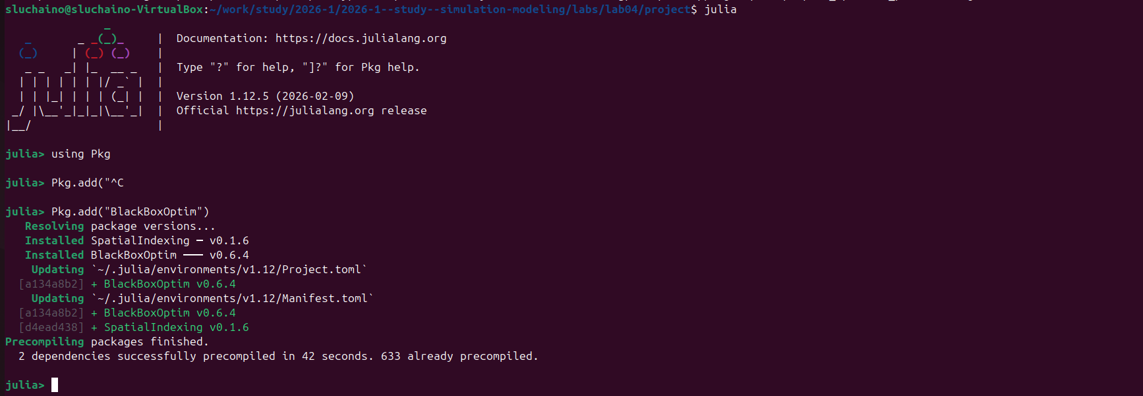
Рисунок 25: Установка BlackBoxOptim
Запускаю скрипт оптимизации. Алгоритм ищет параметры, минимизирующие пик заболеваемости и долю умерших (рис. 26).
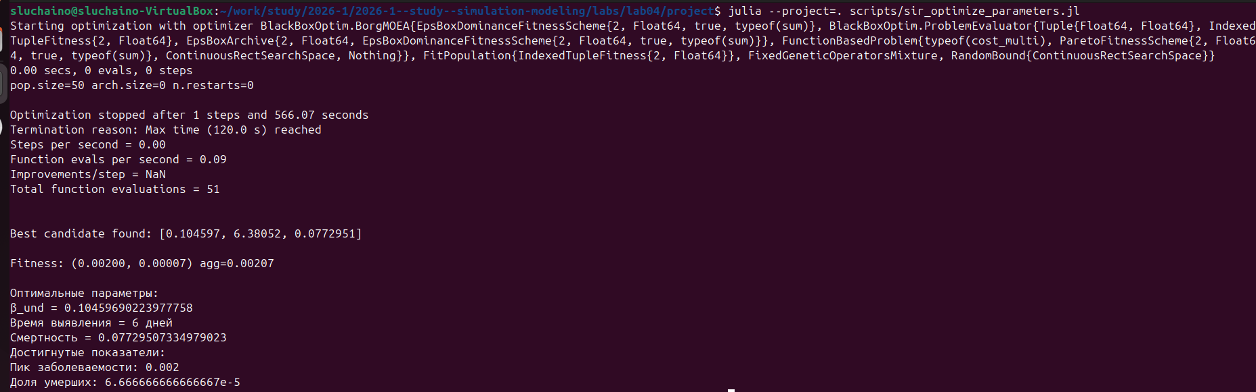
Рисунок 26: Запуск оптимизации
Запускаю литературную версию кода scripts/litsir_optimize_parameters.jl через tangle.jl для преобразования в чистый код, Jupyter Notebook и Quarto-документ (рис. 27).
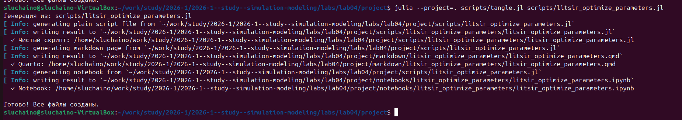
Рисунок 27: Литературный код миграции
Проверяю, что Jupyter Notebook версия создалась корректно — отображаются все ячейки с кодом и Markdown-описаниями (рис. 28).
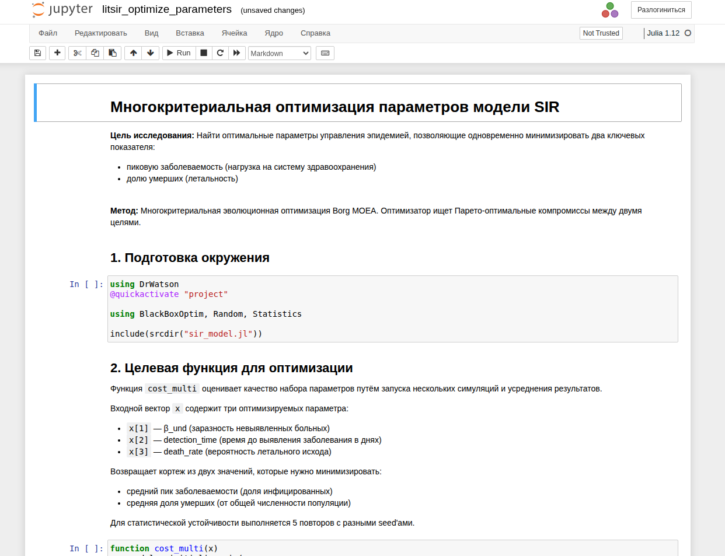
Рисунок 28: Jupyter Notebook миграции
Создаю файл scripts/sir_visualize_dynamics.jl для сводной визуализации результатов (рис. 29).
Рисунок 29: Создание файла визуализации
Результаты оптимизации параметров модели SIR. Оптимизатор нашёл оптимальные значения: β_und ≈ 0.105, время выявления ≈ 6 дней, смертность ≈ 7.7%. При этих параметрах достигнуты минимальные показатели: пик заболеваемости 0.2% и доля умерших 0.007% (рис. 30).
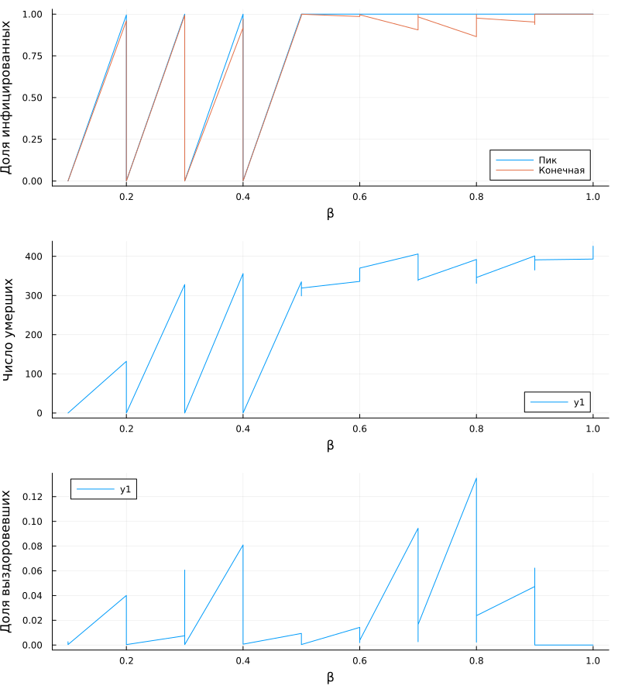
Рисунок 30: Результаты оптимизации

4.4 Дополнительные задания

4.4.1 Создание литературного кода
Создаю файл scripts/dop_task.jl с литературной версией дополнительных заданий. Код включает все разделы: базовый уровень, исследование порога, эффект гетерогенности, миграцию, карантинные меры и оптимизацию (рис. 31).
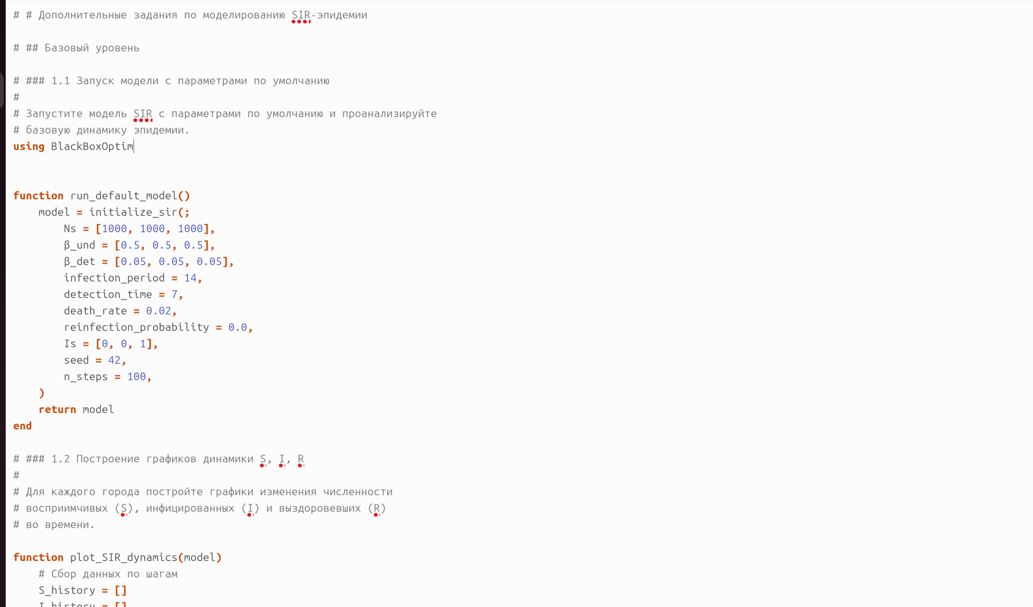
Рисунок 31: Литературный код дополнительных заданий
Запускаю обработку литературного кода через tangle.jl. Скрипт преобразует dop_task.jl в чистый код, Jupyter Notebook и Quarto-документ для дальнейшей работы (рис. 32).
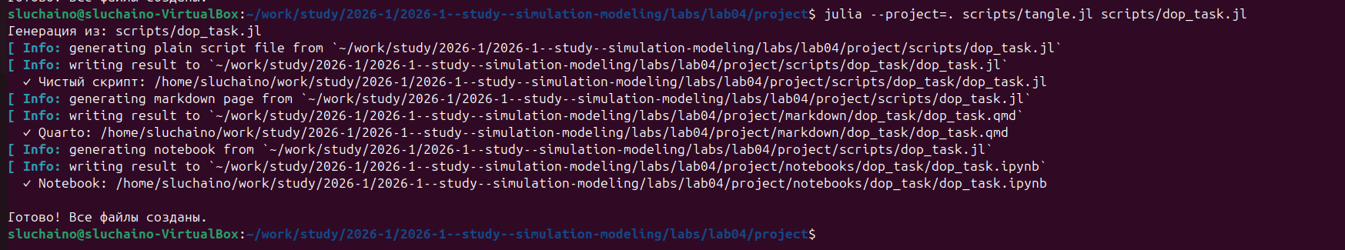
Рисунок 32: Генерация производных форматов dop_task.jl

4.4.2 Базовый уровень
В базовом уровне запускаю модель с параметрами по умолчанию: три города по 1000 человек, заразность β = 0.5, длительность болезни 14 дней, смертность 2%. Начальный очаг — один инфицированный в третьем городе. По графику динамики S, I, R видно классическое поведение: восприимчивые падают, инфицированные растут с пиком около 30-го дня, затем снижаются, а выздоровевшие постепенно увеличиваются.
Рассчитываю базовое репродуктивное число R₀ по формуле R₀ = β/γ, где γ = 1/infection_period. При β = 0.5 и infection_period = 14 получаем γ = 0.0714, R₀ = 7.0. Это означает, что один больной в среднем заражает 7 человек, что объясняет быстрое распространение инфекции и высокий пик заболеваемости.

4.4.3 Исследование порога
Исследую минимальное значение β, при котором возникает эпидемия (пик > 5% популяции). Перебираю β от 0.05 до 0.5 с шагом 0.05. Теоретический порог R₀ = 1 соответствует β = γ = 0.0714. На практике из-за стохастичности и дискретности популяции пороговое значение может незначительно отличаться.

4.4.4 Эффект гетерогенности
Задаю разные значения β для трёх городов: город 1 — β = 0.2 (низкая заразность), город 2 — β = 0.5 (средняя), город 3 — β = 0.8 (высокая). Начальный очаг размещаю в городе с низкой заразностью. Строю отдельные графики для каждого города, чтобы проанализировать, как гетерогенность влияет на скорость распространения и высоту пика.

4.4.5 Миграция
Исследую влияние интенсивности миграции на скорость распространения инфекции. Задаю интенсивности от 0.0 до 0.5 с шагом 0.1. Строю график зависимости времени до пика от интенсивности миграции. Определяю интенсивность, при которой время до пика минимально — это соответствует наиболее быстрому распространению инфекции между городами.

4.4.6 Карантинные меры
Модифицирую модель, добавляя механизм закрытия города при превышении порога заболеваемости (например, 15% больных). При достижении порога миграция из этого города обнуляется. Сравниваю две симуляции: без карантина и с карантином. Оцениваю эффективность меры по снижению пиковой заболеваемости и общего числа умерших.

4.4.7 Оптимизация
Использую многокритериальную оптимизацию для поиска параметров, минимизирующих число умерших при ограничении пика заболеваемости ниже 30%. Варьирую β_und (0.1-1.0), detection_time (3-14 дней), death_rate (0.01-0.1). Добавляю штраф за превышение пика выше 30%. Результаты оптимизации сохраняю для анализа компромиссных решений.

5. Вывод
В ходе выполнения лабораторной работы было успешно освоено методы агентного моделирования на примере эпидемиологической модели SIR с использованием пакета Agents.jl

Список литературы
Лабораторная работа № 4

